# Descritivo de Instalação – Ponto Manual

**Ponto:** Ponto Manual **Coordenadas do Ponto:** -5.80105116, -35.22843386 **Caixa:** CX96 **Coordenadas da Caixa:** -5.79906587, -35.225744 **Cidade/UF da Caixa:** Natal/RN

Data de geração: 29/08/2025 16:44

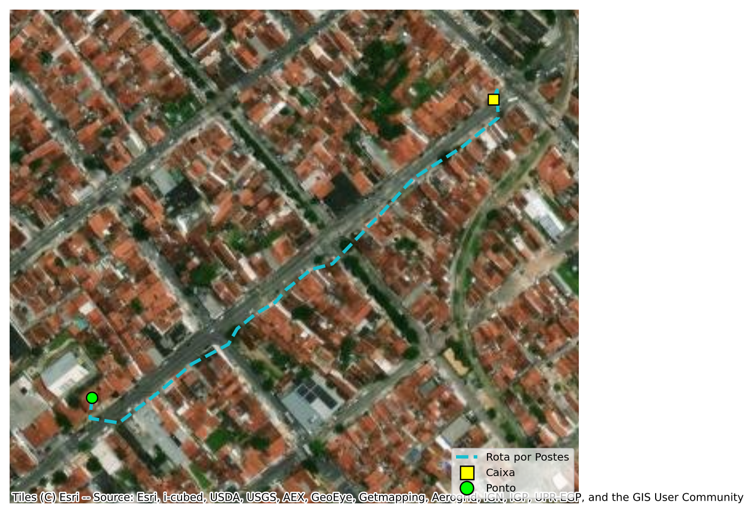

**Resumo técnico**• Distância OSRM: 399.04 m  
• Distância via postes: 429.37 m  
• Tipo de cabo recomendado: Auto Sustentado  
• Viabilidade: Viável